25 / 04 / 2018

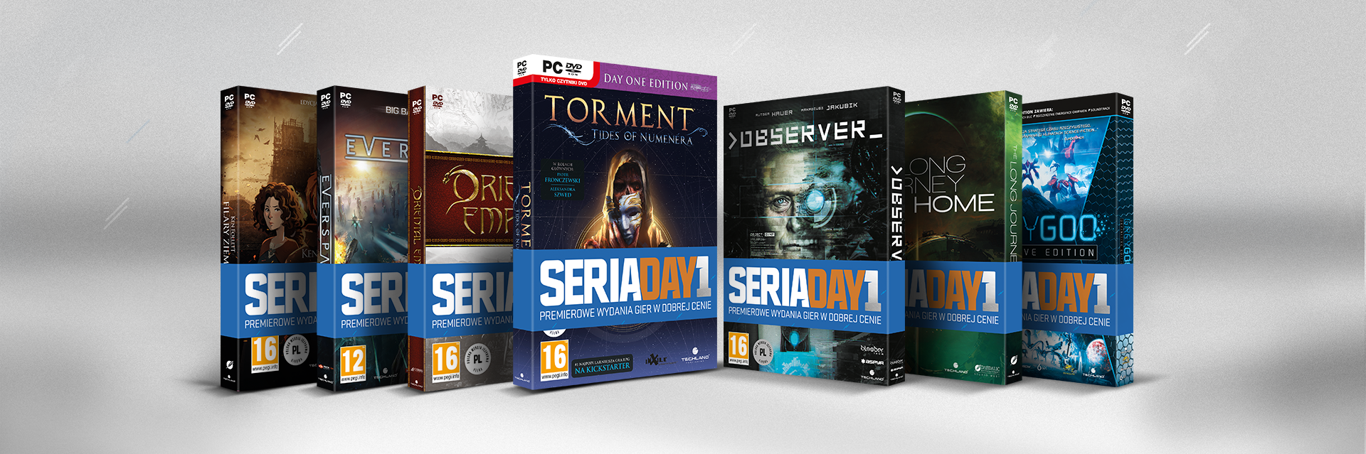

Torment: Tides of Numenera, Observer oraz pięć innych gier trafi do Serii Day1

Seria Day1 - oferująca premierowa wydania gier w dobrych cenach - zmienia formułę i wzbogaci się o siedem nowych pozycji. Wszystkie dostępne będą na sklepowych półkach od 25 kwietnia.

Do tej pory gracze kupując gry z Serii Day1 otrzymywali oryginalne pudełko DVD z “seryjną” nasuwką, a każdy tytuł wzbogacały cyfrowe dodatki. Nowe pozycje dostępne będą w premierowych, papierowych pudełkach wraz z całą oryginalną zawartością w postaci dodatków fizycznych. Zatem kupując np. Torment: Tides of Numenera (49.90 PLN) w Serii Day1 gracze dostaną m.in. ścieżkę dźwiękową na płycie CD, a w pudełku z grą Observer (69.90 PLN) znajdą się plakat oraz artbook.

Oprócz tych pozycji nowymi tytułami w Serii Day1 będą: Filary Ziemi (59,90 PLN), Everspace (69.90 PLN), Oriental Empires (69.90 PLN), The Long Journey Home (69.90 PLN) oraz Grey Goo Definitive Edition (49.90 PLN).

___________________
O firmie Techland
Techland, niezależny producent gier, dystrybutor i globalny wydawca, powstał w 1991 roku. Polska firma znana jest najbardziej z gier Dead Island, Call of Juarez oraz Dying Light i dodatku Dying Light: The Following. Łącznie marka Dying Light przyciągnęła ponad 10 milionów graczy. Aktualnie pracuje nad dwiema grami z segmentu AAA, które ujrzą światło dzienne w ciągu najbliższych trzech lat.
W 2016 roku Techland rozszerzył swoją działalność o wydawnictwo ogólnoświatowe pod marką Techland Publishing. Na początku 2017 roku firma wydała Torment: Tides of Numenera – ciepło przyjętego duchowego spadkobiercę legendarnego Planescape: Torment. Obecnie firma przygotowuje się do wydania Pure Farming 2018 oraz kilku produkcji firm trzecich.
Techland tworzy i wydaje najwyższej jakości produkcje na wiodących platformach – PC, Sony PlayStation 4 oraz Microsoft Xbox One. W czterech biurach znajdujących się na terenie Polski oraz Kanady pracuje ponad 350 utalentowanych osób. Każdym swoim produktem firma stara się dostarczać niezapomnianych przeżyć, korzystając przy tym z najświeższych i innowacyjnych technologii.

Więcej informacji o firmie Techland znajdziesz na oficjalnych stronach: http://techlandpublishing.com oraz http://techland.pl Wszystkie nazwy produktów, wydawców, znaki handlowe, materiały graficzne oraz powiązane grafiki i znaki handlowe, zarejestrowane znaki handlowe i/lub materiały chronione prawami autorskimi są własnością odpowiednich właścicieli. Wszelkie prawa zastrzeżone.
___________________
Kontakt dla mediów:
Konrad Adamczewski | Anna Łada-Grodzicka
konrad.adamczewski@techland.pl | anna.lada.grodzicka@techland.pl

